**Közösségi Szolgálat**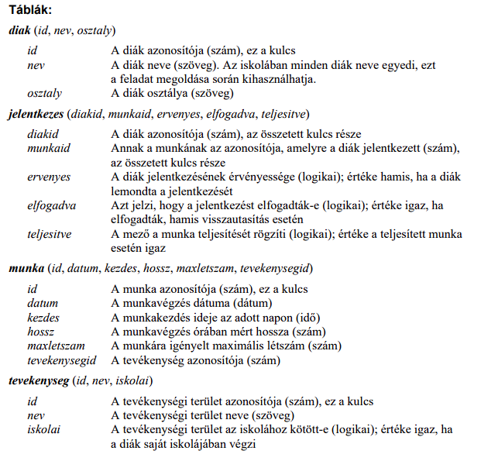

***Feladatok***

* *A,*
* *B,* Add meg azoknak a diákoknak a nevét akik ugyanabba az osztályba járnak mint a legelső azonosítójú diák (Ő is kerüljön bele)

select d.nev

from diak d

where d.osztaly =(select d.osztaly

from diak d

limit 1)

* *C,*
* *D,* Írasd ki minden igazgatósag nevét ami szerepel a védett területek között --> beszúrt 1 value nem jelenik meg

SELECT d.nev

FROM diak d

WHERE d.id in (select j.diakid

from jelentkezes j)

* *E,*
* *F,* Írasd ki az összes munka azonosítóját ami rövidebb minden 3 maxlétszámú munkánál

SELECT m.id

FROM munka m

WHERE m.hossz<all(select m.hossz

from munka m

where m.maxletszam=3)

* *G,*
* *H,* Írasd ki melyik diáknak volt a legkevesebb érvényes munkája, ahol allekérdezés, ami egy tábla, segítségével fogsz dolgozni.

SELECT d.nev

from diak d,

(SELECT j.diakid as azon

FROM jelentkezes j

WHERE j.ervenyes = "True"

group by j.diakid

order BY Count(j.diakid) desc

limit 1

) j

where d.id = j.azon

* *I,*
* *J,* Írasd ki meik közösség munkának van/volt több mint 50 diák munkása

select t.nev, Count(d.id) as diakszam

from tevekenyseg t

inner join munka m on m.tevekenysegid = t.id

inner join jelentkezes j on j.munkaid = m.id

inner join diak d on d.id = j.diakid

where t.iskolai ="True"

group by t.id

having diakszam>50

* *K,*
* *L,* Írasd ki mennyien teljesítettek egyes munkahosszban

select Count(j.teljesitve),m.hossz

from jelentkezes j LEFT join munka m on j.munkaid = m.id

group by m.hossz

* *M,*
* *N,* Írassd ki azokat a munkákat ahol Pék Roland iskolai tevékenységekben dolgozott

select m.id

from jelentkezes j left join munka m on j.munkaid = m.id, diak d, tevekenyseg t

where d.id=j.diakid and m.tevekenysegid=t.id and d.nev = "Pék Roland" and t.iskolai="True"

* *O,*